昆明市呈贡区第一中学2020年教学设施设备

1. 项目名称

教学设施设备

1. 立项依据

根据《教育信息化“十三五”规划；》、《云南省中长期教育改革和发展规划纲要（2010-2020年）》、云教[2017]3号《云南省教育信息化“十三五”规划》、云政办发[2017]48号《云南省教育事业发展“十三五”规划》相关文件。

1. 项目实施单位

单位名称：昆明市呈贡区第一中学

组织机构代码：12530121431490662H

地址：云南省昆明市呈贡区龙城街道办事处双龙路90号

联系电话：67479163

法人代表：杨少宁

经费来源：财政全额拨款

单位概况：

昆明市呈贡区第一中学属完全中学，设初中部、高中部；初中部学生共1330人，教职工121人，其中专任教师117人，工勤人员4人；高中部学生1304人，教职工115人，其中专任教师109人，工勤人员6人。

1. 项目基本概况

改善我校办学条件，提升教育教学信息化装备资源和教学及活动环境，提高教师信息技术应用能力，推进信息化在教学中的应用，提高教学质量，促进我校教育教学环境的现代化、信息化，满足实施素质教育的需求，创建优秀特色学校。

1. 项目实施内容

建设LED显示系统、音响系统提升教育教学信息化装备资源和教学及活动环境，促进我校教育教学环境的现代化、信息化，确保我校顺利创建成一级二等学校。

采购95台计算机借助信息化资源优势，提高我校教师队伍信息技术应用能力，推动信息化教学应用常态化，推进我校教育创优提质。

1. 资金安排情况

LED显示系统75436.1元，音响系统238670元，设备调试25000元，95台教师办公用计算机441750元，总金额：1498784.1元。

1. 项目实施计划

建设LED显示系统、音响系统提升教育教学信息化装备资源和教学及活动环境，促进我校教育教学环境的现代化、信息化，确保我校顺利创建成一级二等学校。采购95台计算机借助信息化资源优势，提高我校教师队伍信息技术应用能力，推动信息化教学应用常态化，推进我校教育创优提质。

1. 项目实施成效

提升教育教学信息化装备资源和教学及活动环境，促进我校教育教学环境的现代化、信息化，提高我校教师队伍信息技术应用能力，推动信息化教学应用常态化，推进我校教育创优提质。

1. 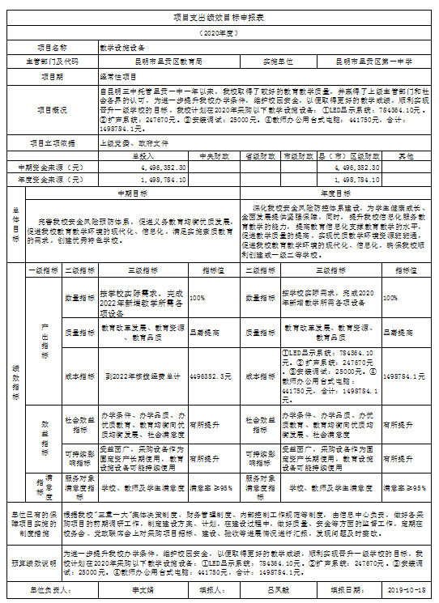项目绩效目标表